Разработка урока по теме «Площадь параллелограмма».
Автор: Миронова Светлана Сергеевна

Площадь параллелограмма.
«Считай несчастным тот день или тот час,
в который ты не усвоил ничего нового
и ничего не прибавил к образованию».
Ян Амос Каменский
Цель урока: изучить теорему о площади параллелограмма.
Задачи урока:
- образовательные – формирование практических навыков вычисления площадей многоугольников в ходе решения задач (квадрат, прямоугольник, параллелограмм);
- развивающие – активизация мыслительной деятельности: перенос знаний в новую ситуацию;
- воспитательные – развитие познавательного интереса, культуры математической речи, способности критически, объективно оценивать действия товарищей и свои.
Оборудование: компьютер, проектор, бумажные модели параллелограмма, презентация.

Ход урока.

Организационный момент.

- Какую тему мы начали изучать два урока назад?
- Сегодня на уроке мы научимся вычислять площадь еще одной фигуры – параллелограмма.
- В тетрадях число, классная работа, тема урока.

Актуализация знаний учащихся.

- Площади каких фигур вычислять мы умеем?
- Как найти площадь квадрата?
- Как вычислить площадь прямоугольника?
- Проверим некоторые задачи из домашней работы.
Приготовить рисунки на доске. Выходит уч-ся и устно объясняет решение.
№ 454.
а) S=ab=250
x x*2,5x=250
2,5x
x=10
стороны 10см и 25 см.
№ 456.

Изучение нового материала.

- Начертите в тетради квадрат, прямоугольник и параллелограмм.
- Подпишите под ними формулы для нахождения площади этих фигур.
- Что нужно знать для нахождения площади квадрата? Что такое а в квадрате? Какие эти стороны? (перпендикулярные)
- Что нужно знать для нахождения площади прямоугольника?
- Какие это стороны?
- Как вы думаете, как мы будем искать площадь параллелограмма?
- Эти стороны перпендикулярны?
- А как получить перпендикулярный отрезок, который можно использовать для нахождения площади параллелограмма?
- Это отрезок называется высотой параллелограмма.
- С помощью чего удобно проводить перпендикуляр?
- Сколько высот можно провести из одной вершины?
- Итак, вынесем предположение о том, как мы будем находить площадь параллелограмма.
И сейчас мы докажем, что вы оказались правы.
- Доказательство теоремы по слайду презентации.
- Найдем подтверждение нашей правоты в учебнике. По оглавлению находим главу 6 параграф 2 пункт «Площадь параллелограмма». Прочитаем теорему.

Закрепление изученного.
- Задачи со слайдов. Решение первых трех задач устное, следующих трех - письменное.
- Работа в рабочих тетрадях.
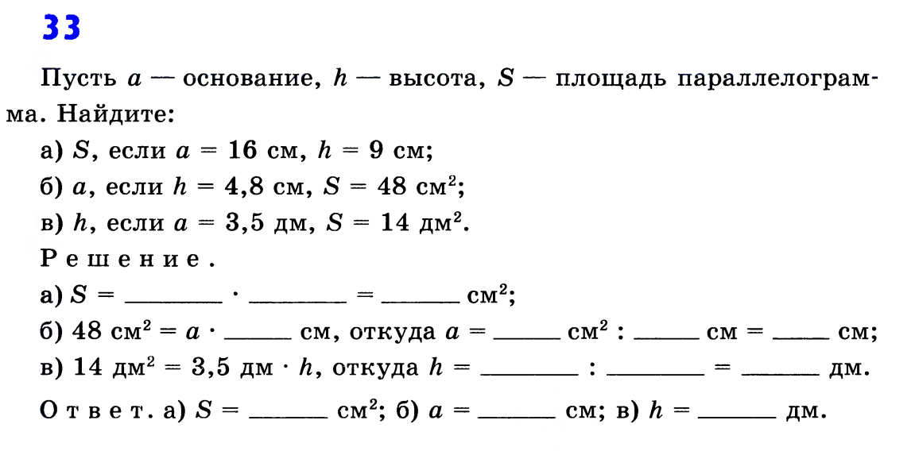

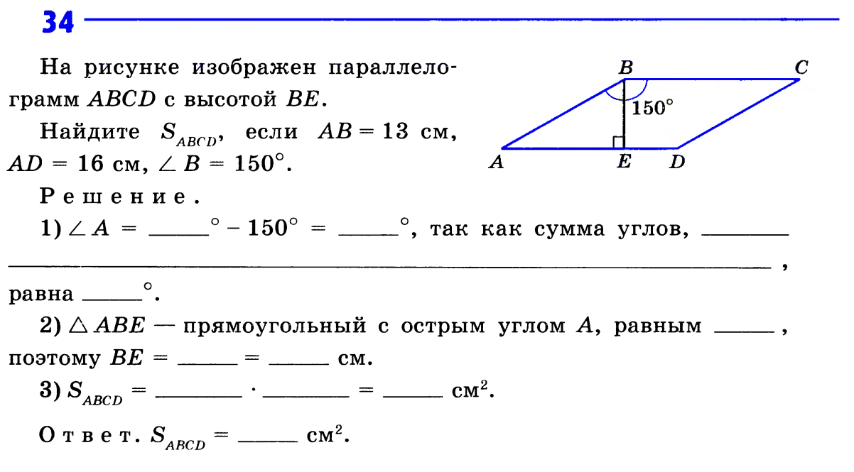
- № 463 из учебника.

Подведение итогов урока.

- Вернемся к словам Яна Амоса Каменского. Как вы оцените этот урок: как счастливый час или несчастный?
- Сумели ли вы усвоить новое?
- Что удалось вам прибавить к образованию?

Домашнее задание.
П. 51 – теорема + доказательство; №№ 459ав, 460, 464а.
Литература.
- Л.С. Атанасян, В.Ф. Бутузов, С.Б. Кадомцев и др. Геометрия, 7-9.
- Л.С. Атанасян, В.Ф. Бутузов, Ю.А. Глазков, И.И. Юдина. Рабочая тетрадь по геометрии для 8 класса.

